在[Youtube](https://ythunder.com/)和其他平台上，分享视频内容很简单。关于如何在其他平台上推广你的[Youtube](https://ythunder.com/)内容，以下罗列的一些建议供参考。

社交媒体

在社交平台上分享视频可以更好地了解你的视频并且与观看者互动。[Youtube](https://ythunder.com/)已经把推广视频到其他社交网络的程序变得非常简单。如果要分享视频，点击视频下面的“分享”标签即可。

然后你可以选择推广视频的平台。[Youtube](https://ythunder.com/)还提供你视频的短链，方便分享。

在社交媒体网站上推广你的[Youtube](https://ythunder.com/)频道时，要好好想想最好的营销策略。如果只是增加YouTube观看次数：[ythunder.com](https://ythunder.com/)

简单地在时间线或动态消息里分享视频，根本不会有什么效果。

试着想象一下你为什么要拍这个视频。可能是因为用户对于如何使用你的产品问了好多问题，你才制作了一个教学视频。这种情况下，最好放上视频的链接，在视频中回答这些问题。

如果你的视频是介绍大型广告活动或全球趋势的，那一定要在适当的地方加一些话题标签，确保你的视频包含在对话中。

博客帖子和网站

在你的网站和博客上推广[Youtube](https://ythunder.com/)频道和视频。首先，添加[Youtube](https://ythunder.com/)关注图标到你的网站和博客上，这样你的受众就能轻松地找到你频道。其次，在你的网站或博客帖子中嵌入相关视频。

参考如何免费推广[youtube](https://ythunder.com/)视频方法大全一文

考虑一下为特定博客帖子制作视频，或者在你网站上分享客户评论的视频或案例研究。这样不仅有利于推广你的[Youtube](https://ythunder.com/)频道和视频，而且还能为网站带来流量。

要添加[Youtube](https://ythunder.com/)视频到博客或网站上，点击想要推介的视频下面的分享，点击“嵌入”

接下来点击右下角的“复制”。然后将代码粘贴到你的博客帖子或网站即可



邮件

我知道你想要获得并吸引一些新客户与潜在客户，但是不要忘了你已经拥有一些客户的邮箱地址了！

把你的视频内容和频道分享给相关邮件联系人，鼓励你的联系人查看已嵌入视频的博客帖子，增加视频与网站的流量，或者将他们引导至你策划的相关播放列表。发一封有价值的邮件简讯给他们，让你的联系人保持参与互动。

问答网站

你的视频可以解决问题或回答问题吗？如果可以，在类似Quora这样流行的问答网站上进行互动对你的业务来说可能是非常好的营销策略。监测问题并分享那些用户觉得会有帮助的视频内容。

与他人合作

你公司与其他[Youtube](https://ythunder.com/)做得很好的公司建立了联系吗？邀请他们合作吧！与别家公司合作对于双方来说都能在对方受众前获得曝光，一起创建视频或者播放列表。

与其他品牌进行创造性地合作其实有很多方式，只是要确保他们的受众和目标跟你的相似即可。不过这种合伙关系要与你的营销策略密切配合。

与观看者互动

最后，一定要与观看者互动。回复评论、回答问题、征求反馈意见、感谢观看者的支持等。

这是一项很简单的工作，但是很容易半途而废，所以要选一个专门的时间来查看视频互动与回复用户。

*了解*[*Youtube*](https://ythunder.com/)*分析工具*

你花了很多时间与精力创建频道，制作了有趣的内容，优化了SEO，并且在不同平台上进行了分享。接下来就是衡量视频是否成功的时候了。

[Youtube](https://ythunder.com/)分析工具初看上去可能比较复杂，要解读一堆数字和奇怪的图表非常有挑战性。但是只要熟悉了[Youtube](https://ythunder.com/)分析工具，理解起来还是非常简单的。

确定你的目标

先说重要的，没有确定目标，就无法衡量成功与否！如果你拍摄了视频、对视频进行了编辑、 然后上传、优化、分享视频，却仍然不知道你要达到的目标是什么，这就有问题了。因为目标应该从头至尾都驱动着你的视频策略选择。

一个视频应该专注于一个目标。最常见的视频目标有：提高品牌知名度，增加观看量、点击量、外部链接数量和社交分享次数。

看你在营销材料中如何使用视频，其目标可以是提高邮件系列打开率或者提升着陆页的转化率。[Youtube](https://ythunder.com/)平台对提高品牌知名度还是非常有用的。

作为世界上第二大搜索引擎，[Youtube](https://ythunder.com/)可以让你的广告在自然搜索或付费广告中被观看者看到。

视频可以表现真实的员工、客户或合伙人，这是一种很好的办法，可以把品牌人性化。还可以通过发布那些对目标买家有帮助的资讯内容来建立可信度。

通过付费广告和自然搜索来推广你的视频可能会影响你要创建的视频类型。如果你想提高自然搜索下的品牌知名度，那么可以考虑拍摄公司发展史、客户评价或者产品教学的视频。

要追踪的主要指标

刚刚我们讨论了为什么确定目标如此重要，现在要知道如何有效衡量视频是否成功的？

[Youtube](https://ythunder.com/)分析工具刚刚看起来可能会令你很沮丧，因为，你发布的视频没有收到预期那么多的观看量或参与度~

**[Youtube](https://ythunder.com/)分析工具展示的是观看者如何找到你的内容、他们观看的时间长短和参与度高低。我们看看要衡量的到底是什么内容以及如何找到这些内容。**

首先，前往[youtube](https://ythunder.com/).com/analytics. 你可以看到过去28天内视频的表现情况。点击右上角的的下拉菜单可以调整分析工具的时间范围概览报告包括一些营收性能指标、参与度指标、受众特征、流量来源和热门内容。

你也可以通过以下指标过滤结果：设备、受众特征、播放位置、订阅状态、不同[Youtube](https://ythunder.com/)产品的流量、翻译。除了过滤结果，[Youtube](https://ythunder.com/)还可以在不同的图表甚至互动式地图中显示结果

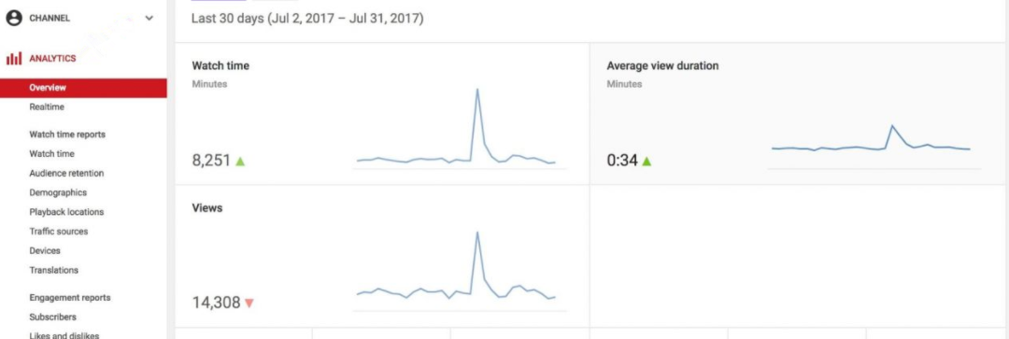

因为没有通用型汇报方式和广告系列成效衡量方法，以下是需要注意的几个关键指标。

观看时长和观众黏度

观看时长汇报的是受众在观看整个频道的内容和观看视频内容所花费的总时间。通过观看时长，你会知道观看者实际关注的是什么内容，而不仅仅是点击然后跳转到别的地方。

观看时长非常重要，因为它是影响[Youtube](https://ythunder.com/)排名的一个因素。有较长观看时间的视频更有可能在结果中排名靠前。

可以在[Youtube](https://ythunder.com/)查看个人视频、位置和发布日期等的观看时长、观看量、平均观看时间、平均观看比例的折线图报告。

视频的平均观看比例或黏度表示受众每次观看的视频比例。比例越高就表明受众越有可能会看完整个视频。

可以尝试放卡片和片尾画面到有较高平均观看比例的视频中，提高行动号召收到的观看数量

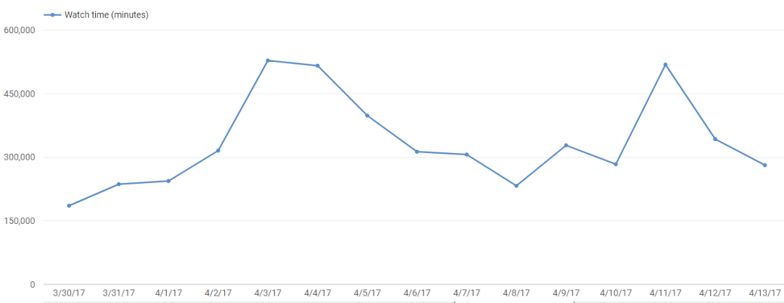

流量来源

流量来源报告显示观看者如何找到你的线上内容。这个报告提供了有价值的见解，让我们知道哪里能最好地推广[Youtube](https://ythunder.com/)内容。

例如，你可以看到观看者是通过[Youtube](https://ythunder.com/)搜索还是Twitter找到你的内容的。

要查看更多深层次的流量报告，点击整体流量目录。这个数据可以帮你细化[Youtube](https://ythunder.com/)营销策略。确保一定要在发现结果的基础上优化元数据

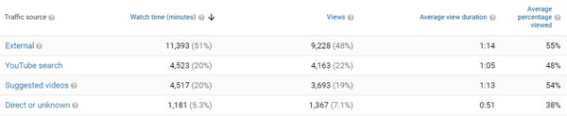

受众特征

受众特征报告汇报的是受众的年龄与性别，将帮助确定你的视频是否覆盖了合适的人群。你可以按地理位置来细分年龄组和性别。这样细分受众后，[Youtube](https://ythunder.com/)营销更加能发挥作用。

对于视频有没有与已建立的买家角色产生共鸣，你也能有更加详细的了解

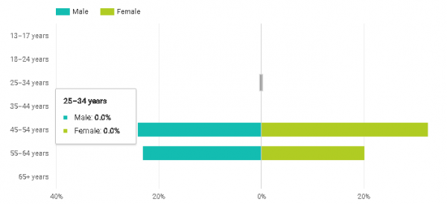

互动报告

互动报告可以让你了解什么内容与受众产生了共鸣。你可以看到观看者点击、分享、评论和宣传的内容，也可以看到卡片和片尾画面在互动报告里的表现情况。

卡片和片尾画面报告能让你了解受众互动的内容，这样你就可以优化以后的视频的行动号召语。

[Youtube](https://ythunder.com/)广告系列工作原理

除了吸引自然流量到你的[Youtube](https://ythunder.com/)内容，还有一些付费方式可以推广视频。在这一节中，我们会探究[Youtube](https://ythunder.com/)广告系列工作原理的基本知识。

[Youtube](https://ythunder.com/)广告费用

[Youtube](https://ythunder.com/)采用的是每次观看费用模式（CPV），也就是说只有用户观看你的视频广告时才要付费。如果跳过广告，就不用付费。

具体的单次点击费用根据关键词的竞争程度有所不同，但是平均费用一般为0.06美金左右。一旦设置好广告系列每日预算，[Youtube](https://ythunder.com/)就会展示你的广告，直到用掉每日预算。

[Youtube](https://ythunder.com/)广告类型

**TrueView视频广告，导视广告，外播广告。**

TrueView视频广告允许观看者按照自己意愿选择是否观看视频广告。如果不想看广告，你就不用支付费用。分类两类：TrueView视频发现广告和插播广告。

TrueView视频发现广告出现在[Youtube](https://ythunder.com/)搜索结果中，在相关[Youtube](https://ythunder.com/)视频旁边，在移动版[Youtube](https://ythunder.com/)首页上。点击这些广告时，用户会被重新定向到推广的视频。

如下图，TrueView视频发现广告展示在搜索结果页的第一条的位置。广告中包含缩略图、标题、频道名称和观看次数。排名靠前的广告可能还会出现在自然搜索结果页中

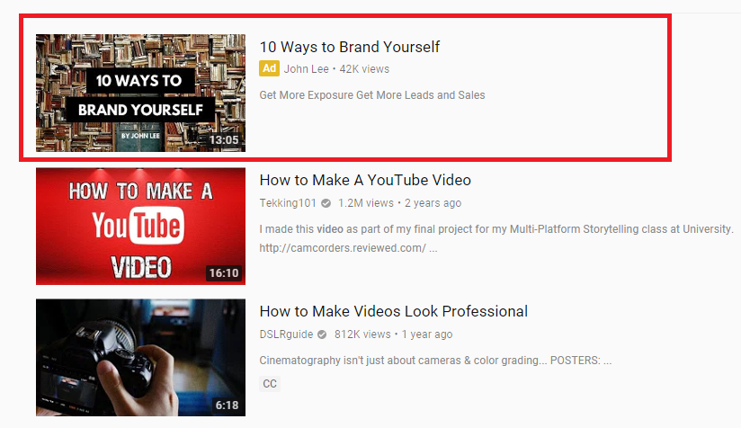

TrueView插播广告

插播广告是指在视频内播放广告。这样的广告可以用不同的重叠式文本和号召性用语广告进行自定义，观看者可以在5秒后选择跳过视频广告。

插播广告除了可以放在主视频播放前，也可以放在视频播放中或播放后展示。这类广告面向观看视频的用户展示，可以帮你提高品牌知名度

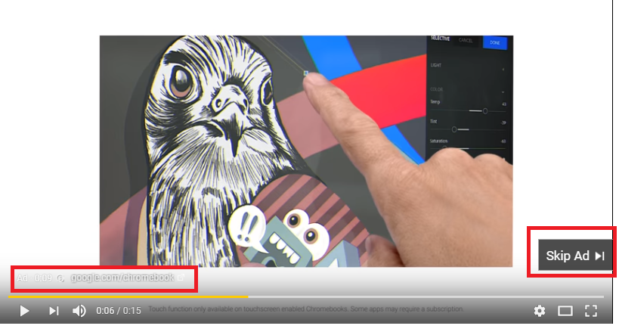

导视广告是一种短视频广告格式，可以利用这种格式吸引更多客户并提升品牌知名度。

时长必须在6秒以内，可以在主视频播放前、播放中或播放后播放，观看者无法跳过这类广告。可以在[Youtube](https://ythunder.com/)视频、合作伙伴那网站上的视频以及展示广告网络中的视频上展示。

外播广告专门面向移动设备，吸引更多移动用户，仅在Google展示广告网络的合作伙伴网站上和应用中展示。这种广告默认以静音方式播放，用户可以按广告取消静音，有纵向和全屏两种模式。

*设置广告系列*

你可以用任何上传到[Youtube](https://ythunder.com/)频道的视频创建广告系列。首先，前往GooGle Adwords帐户开始设置广告系列。

进入Google Adwords，默认进入的是旧版Adwords, 可以在右上角点击齿轮“设置”切换到更快捷的AdWords

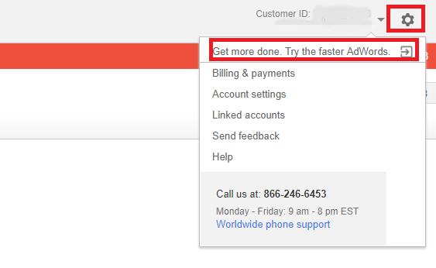

点击广告系列，点击“+”，创建新广告系列

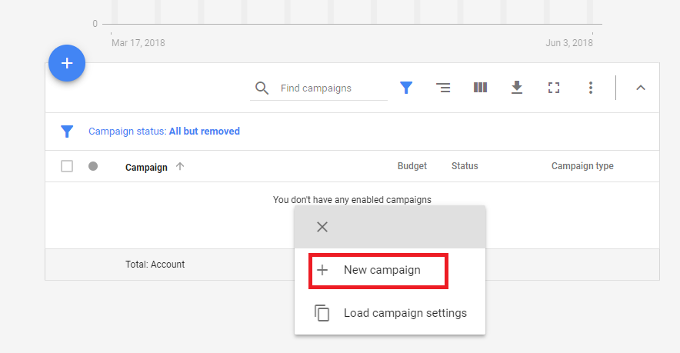

选择想要达到的目标：销售，潜在客户，网站流量，产品和品牌中意度，品牌认知度和覆盖面，应用宣传，在没有目标导向的情况下制作广告系列

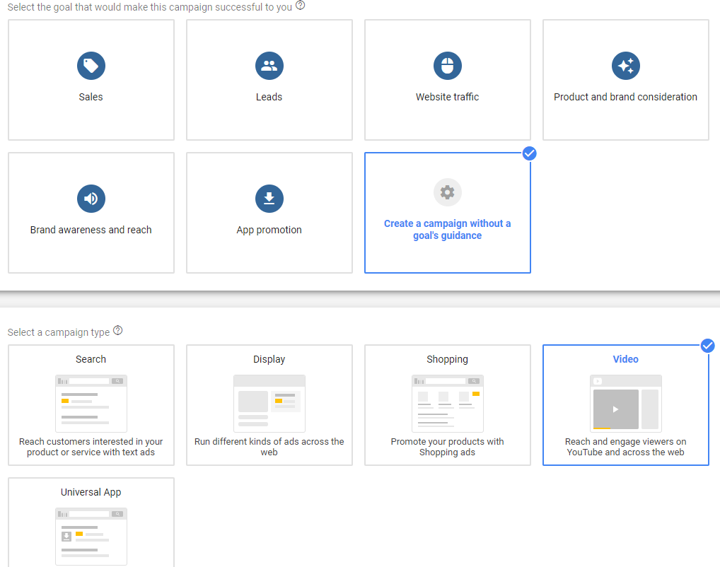

**每个目标所对应的广告类型都不相同，具体如下：**

**销售：**

吸引用户在网站、应用内通过电话或在实体店购买。广告系列类型：搜索，展示，购物。

**潜在客户：**

鼓励用户采取行动，让潜在客户发生转化。广告系列类型：搜索，展示，购物，视频。

**网站流量：**

吸引受众访问网站。广告系列类型：搜索，展示，购物，视频。

**产品与品牌中意度：**

吸引用户了解产品或服务。广告系列类型：展示，视频。

品牌认知度和覆盖面：覆盖广大受众，培养品牌知名度。广告系列类型：展示，视频。

**应用宣传：**

吸引用户安装应用并参与互动。广告系列类型：通用应用。

在没有目标导向的情况下制作广告系列：不设目标，可以采用任一广告系列类型。

**广告系列类型：**

搜索，展示，购物，视频，通用应用。

本次示范选“在没有目标导向的情况下制作广告系列”和“视频”。选好后，点击“继续”。如果想要修改目标与广告系类类型，直接点击“修改”按钮即可

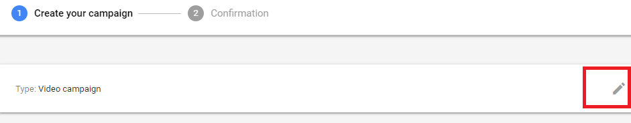

输入广告系列名称，预算（点击下拉箭头可选每日预算或总预算），点击投放方式选择标准投放或加速投放。

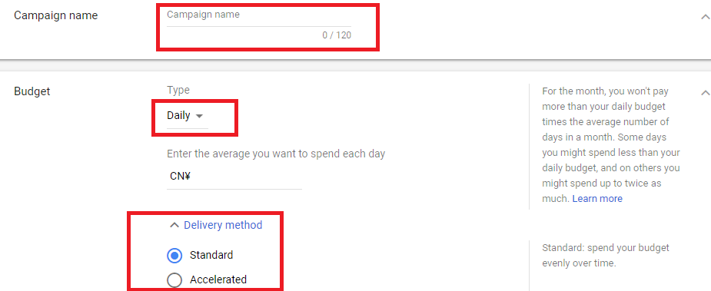

设置开始日期与结束日期，开始日期可以是具体某一天，那就选择具体日期，如果无具体日期，就选“广告通过审核后立马开始”；同样结束日期也可以是具体某一天，如果无具体结束日期，就选“无”。

选择投放视频广告系列的广告网络（[Youtube](https://ythunder.com/)搜索结果，[Youtube](https://ythunder.com/)视频，展示广告网络上的视频合作伙伴），默认选择全部，你也可以按需选择

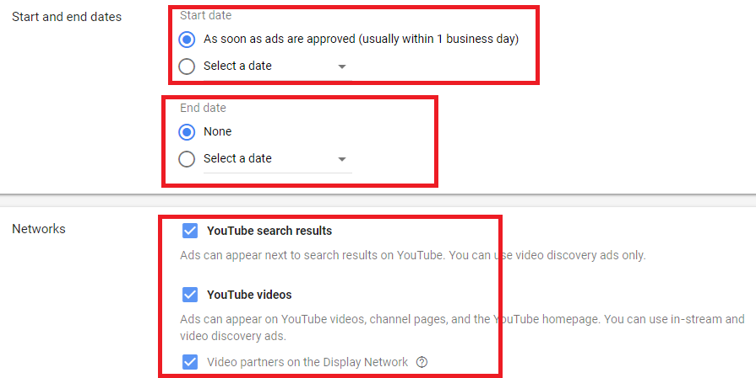

选择受众使用的语言

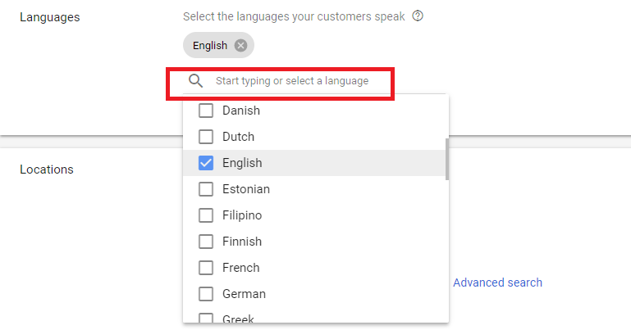

选择受众的地理位置，输入要定位或排除的地理位置。输入地点后，如果要排除该地点的受众，点击“排除”

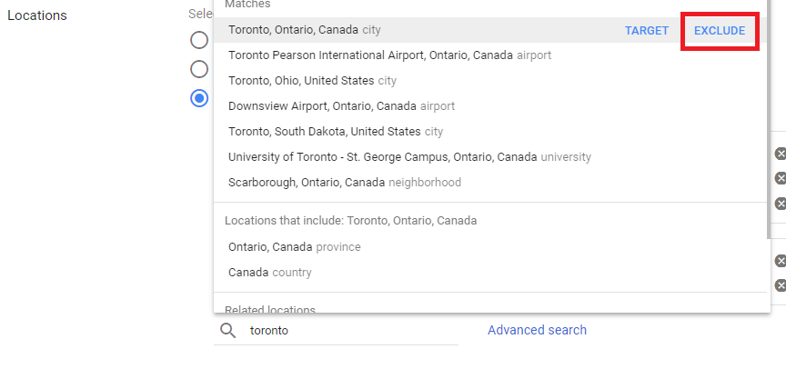

如果要定位该地点的受众，输入地点后，点击“定位”即可

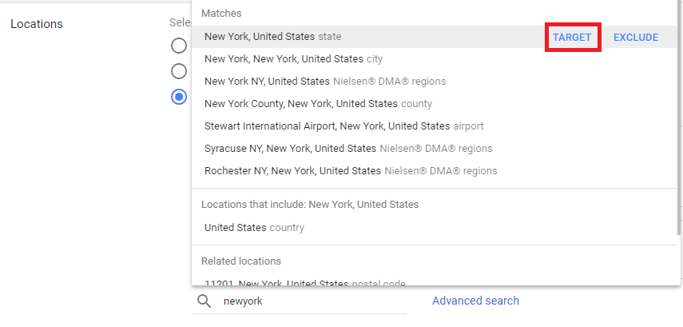

还可以点“**高级搜索**”，勾选批量添加地理位置，输入多个地点，每行只能输入一个地点

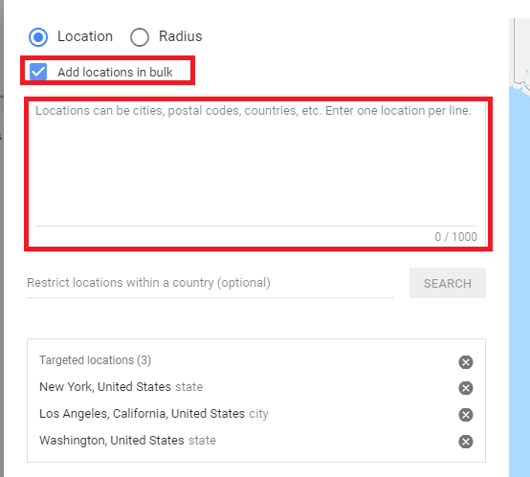

出价策略是指你如何为用户与你广告的互动付费。包括最高每次观看费用，最高每千次展示费用，每千次可见展示费用，目标每次转化费用。

**具体如下：**

**最高每次观看费用：**你愿意为每次观看支付的最高金额。

**最高每千次展示费用：**你愿意为广告获得的每1000次展示而支付的最高金额。

**每千次可见展示费用：**你愿意为广告获得的1000次可见展示而支付的最高金额。

**目标每次转化费用：**Adwords会自动设置适当出价，确保将每次转化费用控制在你设置的目标水平，争取尽可能多的转化

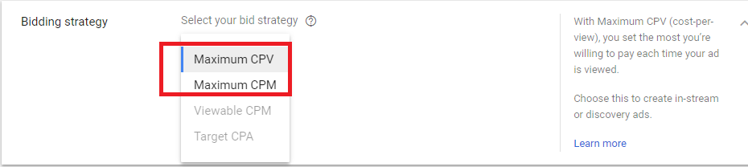

可以排除内容，建议大部分广告客户使用此过滤器。

打开标准内容过滤器，如果需要将内容过滤得更严格，可以按需勾选具体内容类别，不过排除多种内容可能会极大限制广告系列得覆盖面

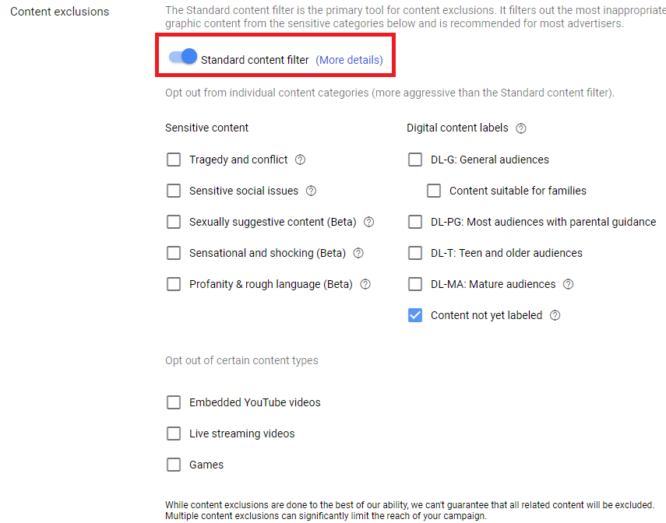

点开“其他设置”进一步细化受众

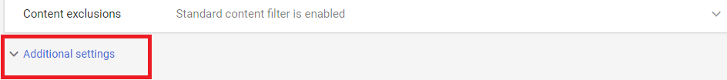

设备，默认情况下广告将在所有符合条件得设备上展示，也可以选择设置具体定位到的移动设备

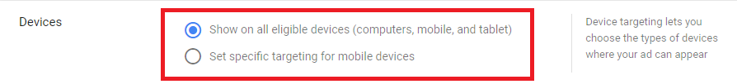

设置频次上限可以限制广告向同一用户展现的次数，有利于重点向新用户展示广告。设置每周、每天或每月的广告系列、广告组或广告的展现与观看次数

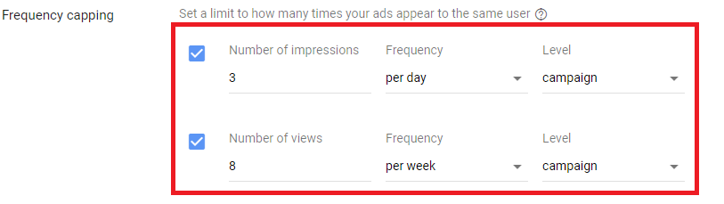

设置广告投放时间，可以限定在星期几的什么时间点投放广告。默认是所有日期24小时。设定好后，你的广告将只在所设的时段投放

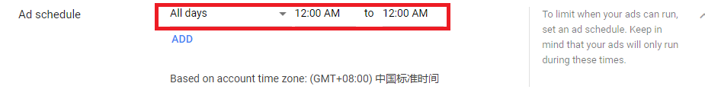

输入广告组名名称与出价

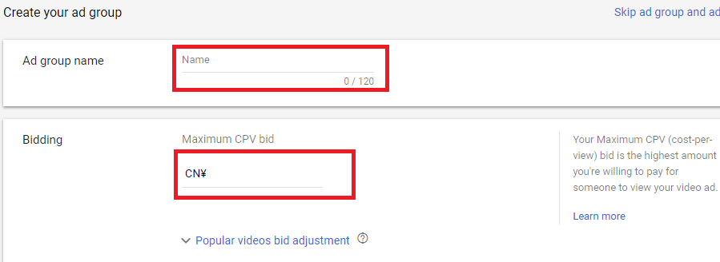

要进一步细分受众，可以选择受众特征定位条件，比如性别，年龄，剩余状况，家庭收入等

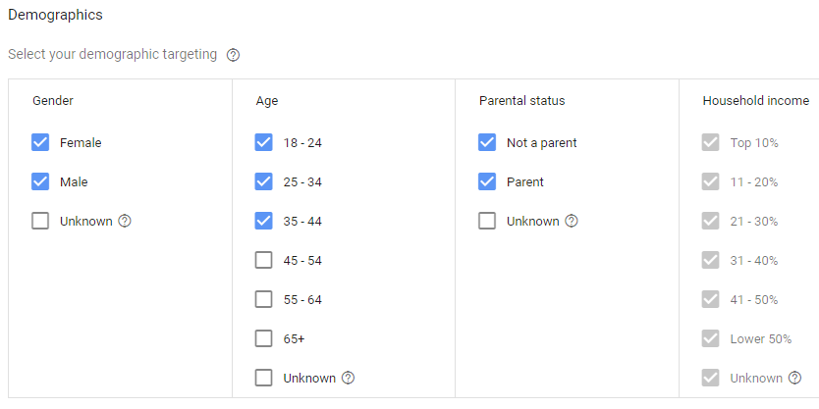

要更加精准定位，可以再选择受众群体定位条件，比如兴趣与习惯、互动方式等等

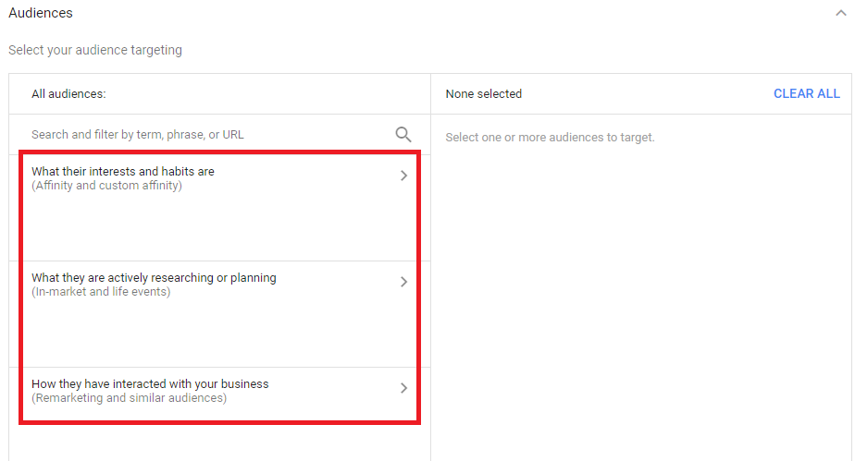

接下来要**设置广告关键字**，可以在右侧输入相关网站或输入你的产品或服务相关字或词组，也可以在左侧手动输入或粘贴关键词，每行一个字词或词组

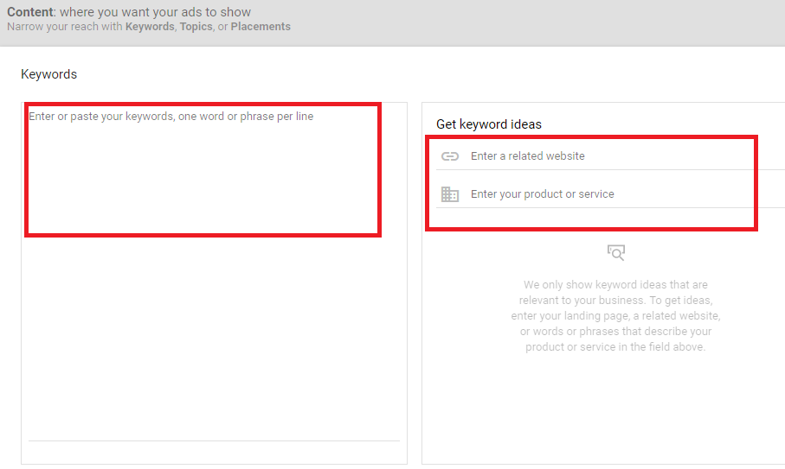

主题是指要在有关哪些主题的内容上展示广告，可以将广告投放到与主题相关的网页或视频上。

比如，如果定位健康主题，那么你的广告就可能出现在与健康有关的网站、应用或[Youtube](https://ythunder.com/)视频中

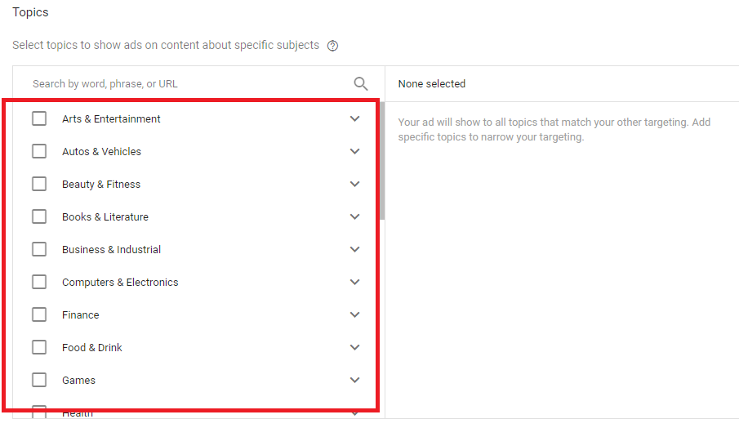

**展示位置：**以定位Google展示广告网络或[Youtube](https://ythunder.com/)上的具体位置，包括[Youtube](https://ythunder.com/)频道、[Youtube](https://ythunder.com/)视频、展示广告网络上的网站、展示广告网络上的应用

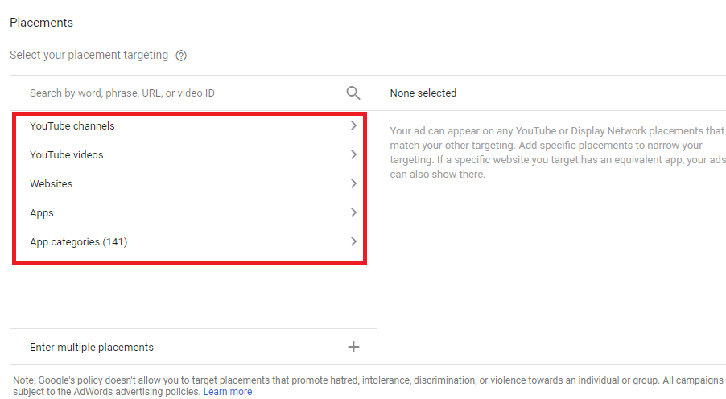

最后，**制作视频广告**

如果你的[Youtube](https://ythunder.com/)频道里已经有了要做广告的视频，直接复制视频地址粘贴过来即可，如果无视频，就点击右边的“访问[Youtube](https://ythunder.com/)上传你的视频”

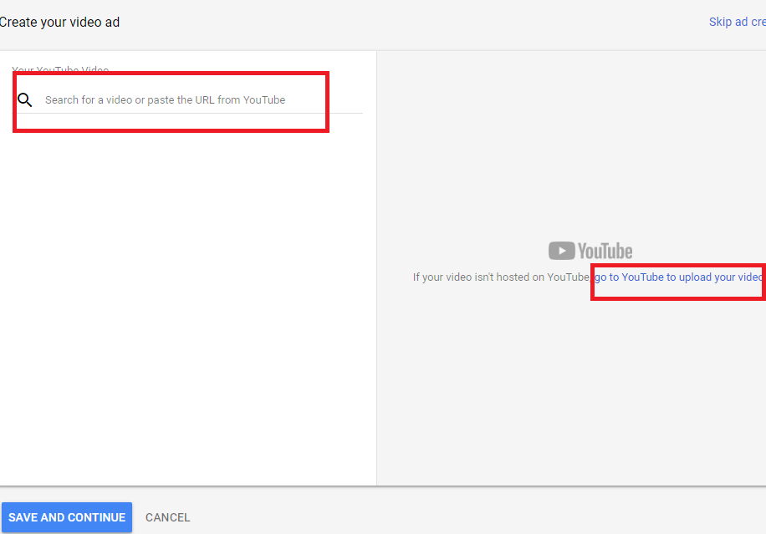

粘贴视频地址后，会出现视频广告格式：插播广告，视频发现广告。

选择其中一个后，下面会出现4张缩略图，选择其中一张作为视频封面图，右侧则会显示手机和电脑上的显示样式

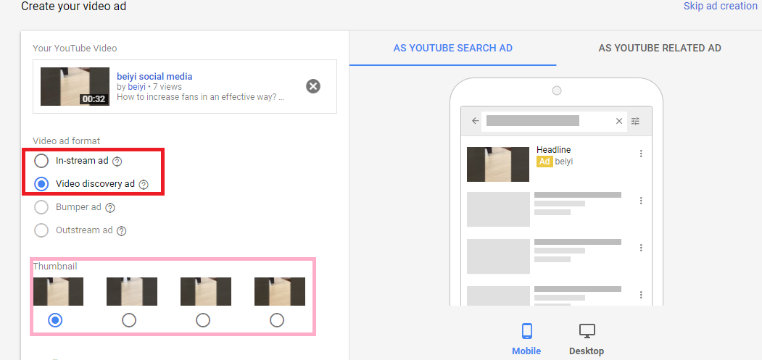

下面输入标题、描述1、描述2，输入这三项内容后，右侧都会把对应内容预览出来

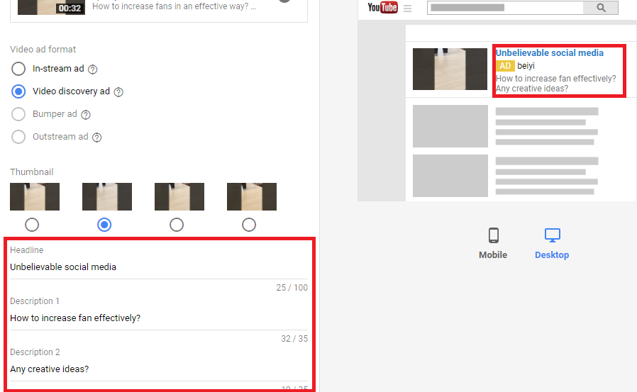

最后，**选择着陆页**

着陆页是观看者点击你的视频广告后到达的[Youtube](https://ythunder.com/)页面，可以是[Youtube](https://ythunder.com/)频道页面，也可以是观看者观看该视频的具体页面。输入“广告名称”

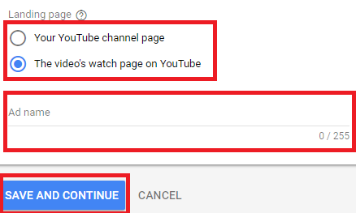

点击“保存并继续”，之后就看到建成功的消息，点击“继续”就会回到广告组管理页面

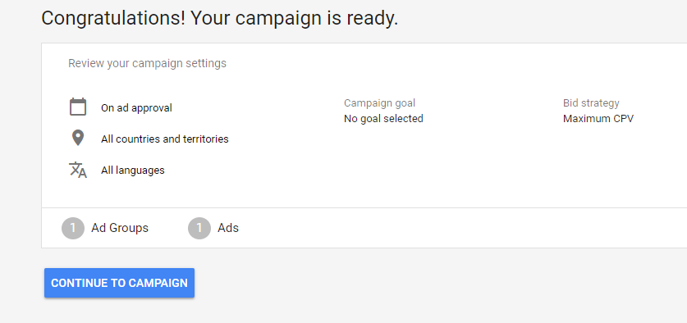

*总结*

[Youtube](https://ythunder.com/)有超过10亿的活跃用户，现在已经不仅仅是一个寻求娱乐消遣的平台了。

视频让搜索引擎的自然流量增长了157%，而[Youtube](https://ythunder.com/)现在已经成了一个认真做营销的平台，让受众对你的品牌能有真实的视觉体验。

在宣传推广你的[Youtube](https://ythunder.com/)频道和视频时，你要多运用其他不同的渠道和方式来宣传你的[Youtube](https://ythunder.com/)视频，切记千万不要只是发布一个视频之后，然后扔在那边，这这种做法都是不行的。

增加YouTube观看次数：[ythunder.com](https://ythunder.com/)